Министерство образования Республики Беларусь

Учреждение образования

“Брестский государственный университет”

Кафедра ИИТ

Лабораторная работа №7

По дисциплине: “ЯП”

Тема: “ **Основные понятия и определения. Этапы проектирования БД** ”

Выполнил:

Студент 2-го курса

Группы ПО-7

Комиссаров А.Е.

Проверила:

Дряпко А.В.

Брест, 2021

**Цель:** изучить этапы проектирования БД.

**Ход работы:**

Для своей БД выбрал тему магазин видеоигр. Диаграмма была создана при помощи сайта dbdiagram.io

**Код программы:**

Table gamestore {

id int

store_name string

location string

workers int

website string

}

Table games {

id int

store_id int

name string

price double

playercount int

developer string

}

Table users {

id int

store_id int

username string

login string

money int

bday string

}

Ref: "gamestore"."id" < "users"."store_id"

Ref: "gamestore"."id" < "games"."store_id"

**Результат работы программы:**

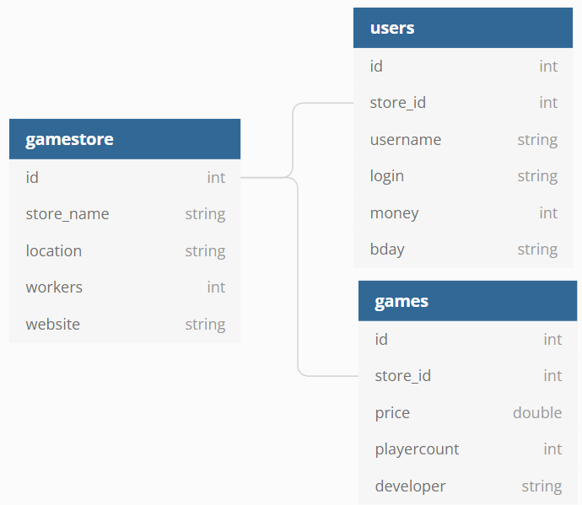

**Вывод:** я изучил этапы проектирования БД.